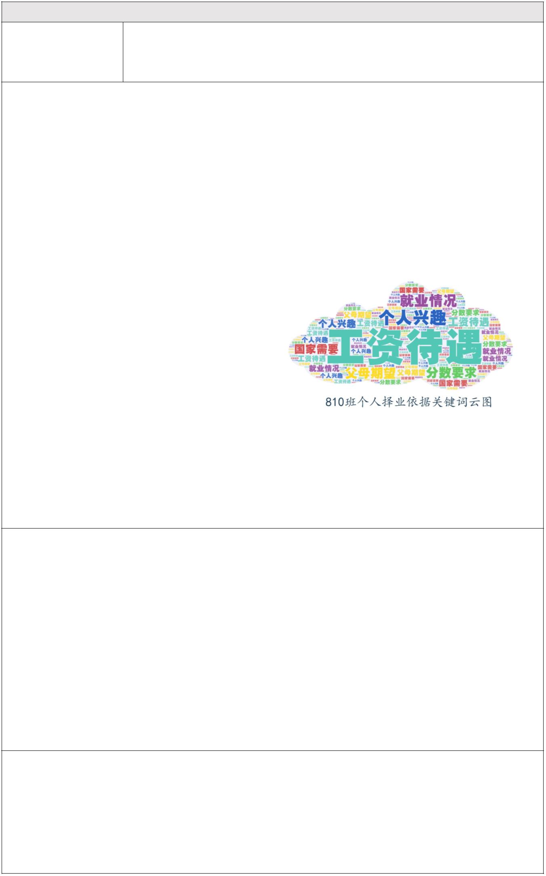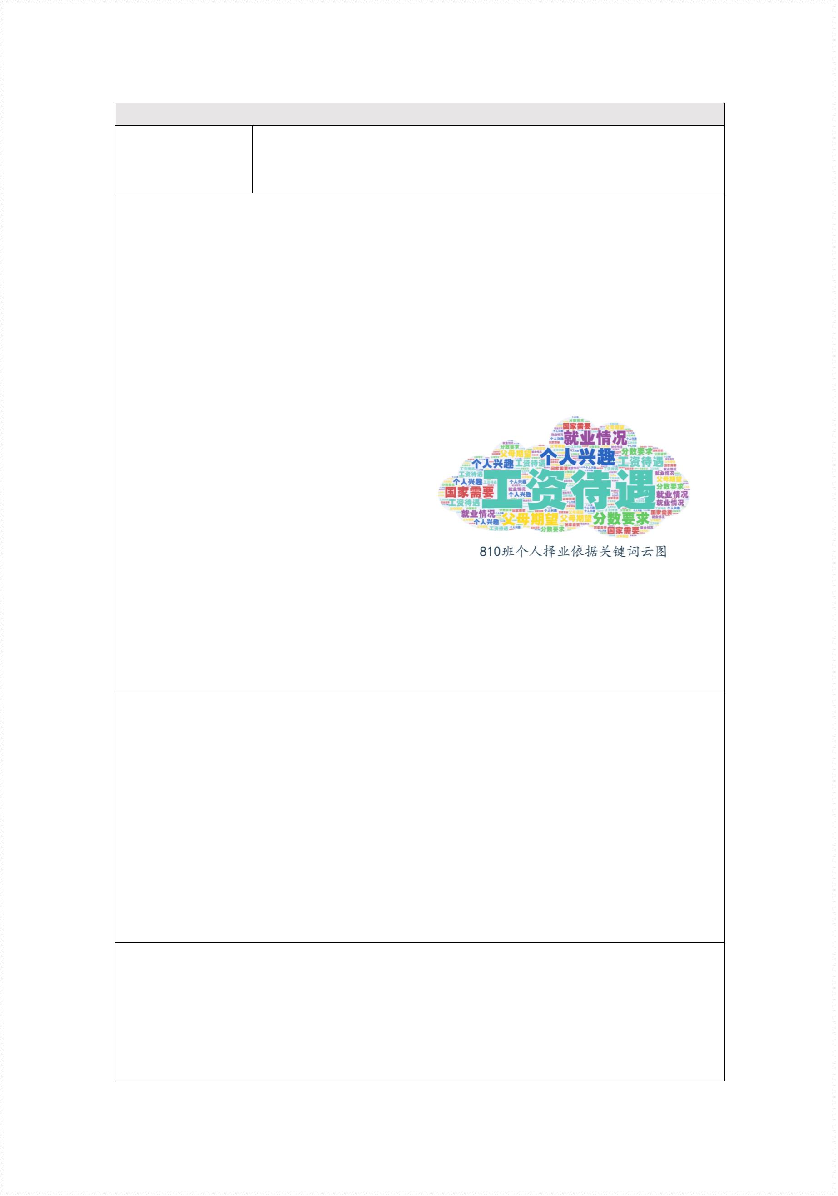主题班会题目、背景、目标、准备
班会题目 信念长明 少年笃行
——八年级 10 班“理想信念”主题班会之一
【背景分析】
《中小学德育工作指南》明确指出，理想信念教育是中小学德育的“五项主要内容”之
一，是培养社会主义建设者和接班人的关键。正如习近平总书记所强调的：“信仰、信念、
信心，任何时候都至关重要。”青少年正处于人生成长的“拔节孕穗期”，唯有树立坚定信
念，勇担历史使命，将家国情怀融入个人理想，方能在民族复兴浪潮中拥有冲破困难、奔涌
向前的非凡力量。当代青少年思想状况总体是积极向上的，但部分仍不同程度存在理想信念
模糊、奋斗动力缺乏等问题。
我班学生处于八年级阶段，正是自我同一
性和角色混乱的矛盾时期。作为新时代的初中
学子，他们自我实现需求强烈，但处于短视的
价值追求，有较明显的“利己主义”倾向。部
分同学没有理想信念，无法认识到理想信念的
价值与意义；同时，受到网络环境、社会风气
影响，“躺平”、“摆烂”等热词在班内流传广泛，学生多难吃苦耐劳、易动摇放弃，内心
焦虑，无法坚持长期努力达成目标，将信念落实到行动中去。为了引导学生主动汲取先辈故
事中的爱国精神与信念力量，特组织开展“信念长明 少年笃行”主题班会。
【班会目标】
1.认知目标：通过开展“话信念”“思现状”“见榜样”等活动，在对比感受中正确认识“信
念”，了解到“信念”对于个人发展、国家民族的内涵与意义。
2.情感目标：通过开展“两难选择”“少年说”的思辨与分享，体悟到先辈、榜样身上的“信
念力量”，对此产生强烈的共鸣，明确“为中华之崛起而读书”的重要性。通过“情境预设”
“学长连线”的讨论分享，明确如何拥有“信念力量”的方法。
3.行为目标：通过完成“采访设计”“信念星星卡”，将“信念”落实到学习生活中去，切
实行动起来，为自我发展和民族复兴全力以赴。
【班会准备】
1.学生准备：完成问卷、卡片纸若干、签字笔
2.教师准备：先辈、榜样人物材料收集、多媒体制作、“采访设计单”“星星卡”制作
问卷调查、学长视频录制、6 台 ipad 以及内置时事资料的二维码
1
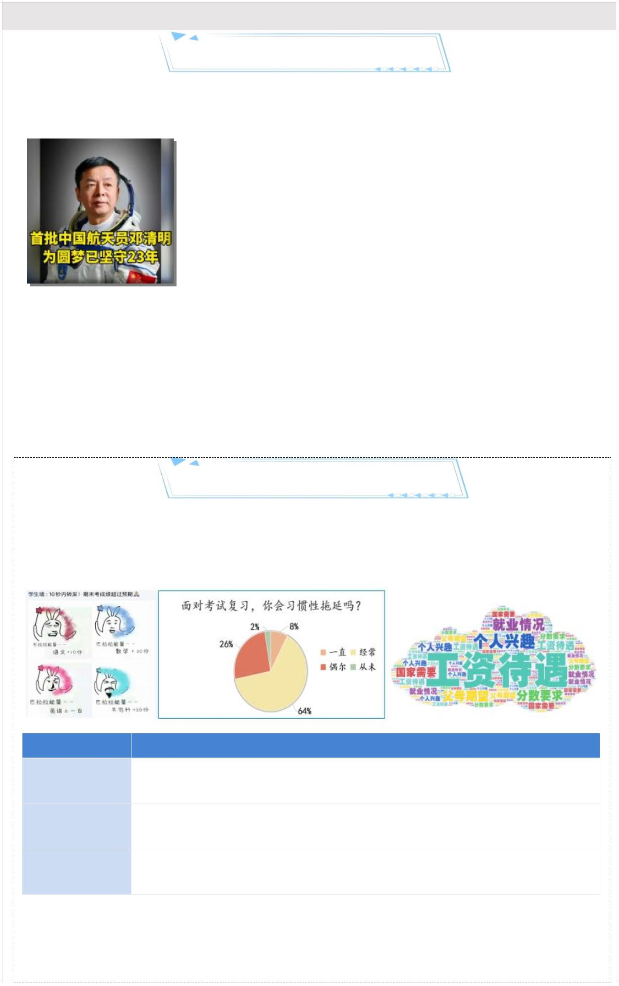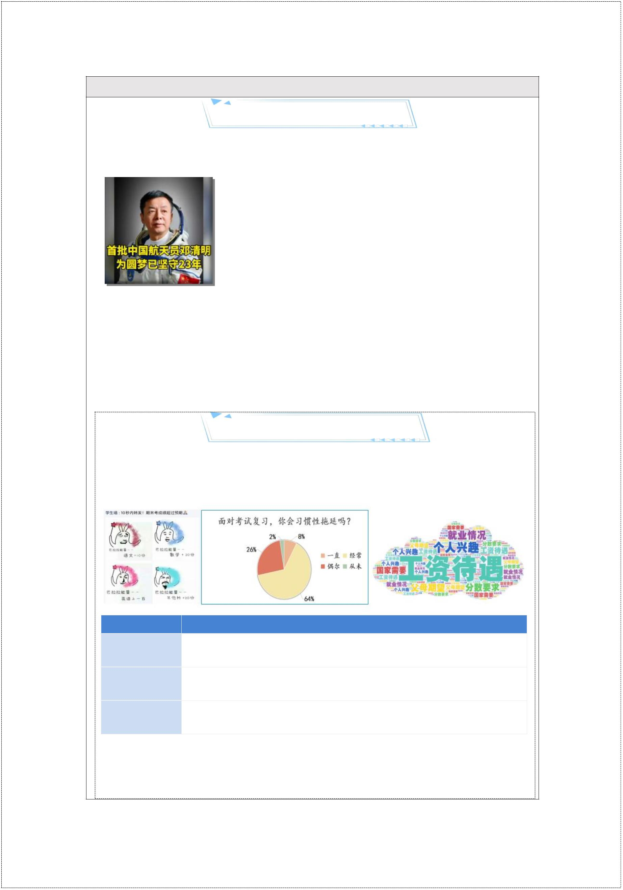班会过程
导入：遥远星河，引信念
1.遥望星河，见“信念”
播放视频：关于航天员邓清明的介绍视频。
视频主要内容：
邓清明是一名航天员。但他不是飞上天的航天员，而是与神
舟九号、十号、十一号等都擦肩而过的“备份航天员”。1998
年，14 名飞行员通过层层筛选，入选我国首批航天员。如今 23
年过去了，在这 14 名航天员中，有一人没有执行过飞天任务，
又仍在现役，他就是邓清明。但不管飞天之路多么艰难，他从未
想过放弃。作为备份，他始终认真刻苦，参与每次训练。
2.畅所欲言，话“信念”
学生们观看视频后自由交流想法。
引出课题部分（板书）：信念
环节一：长夜星空，识信念
1.对比图片，思“现状”
展示课前问卷与调查的结果，呈现图片与数据。同时，请学生交流想法，谈谈自己对
于“信念”的认知，思考“信念”的特征。
组别 内容
 | 第一组：  社交平台截图 |  |  | 许多学生在考试之前会转发“高分喷雾”、“锦鲤保佑”等类似内容。
 |  | 第二组：  数据饼状图 |  |  |  | 许多同学都有“拖延症”，说好要做的事情总是无限懈怠。
 |  | 第三组：  关键词云图 |  |  |  |  |  | 我的理想职业与这些有关：如工资、假期、国家需求等。
2.觉醒年代，见“榜样”
（1）观看《觉醒年代》电视剧（陈延年、陈乔年）片段，学生谈谈感受，说说印象
最深刻的细节或台词。
2
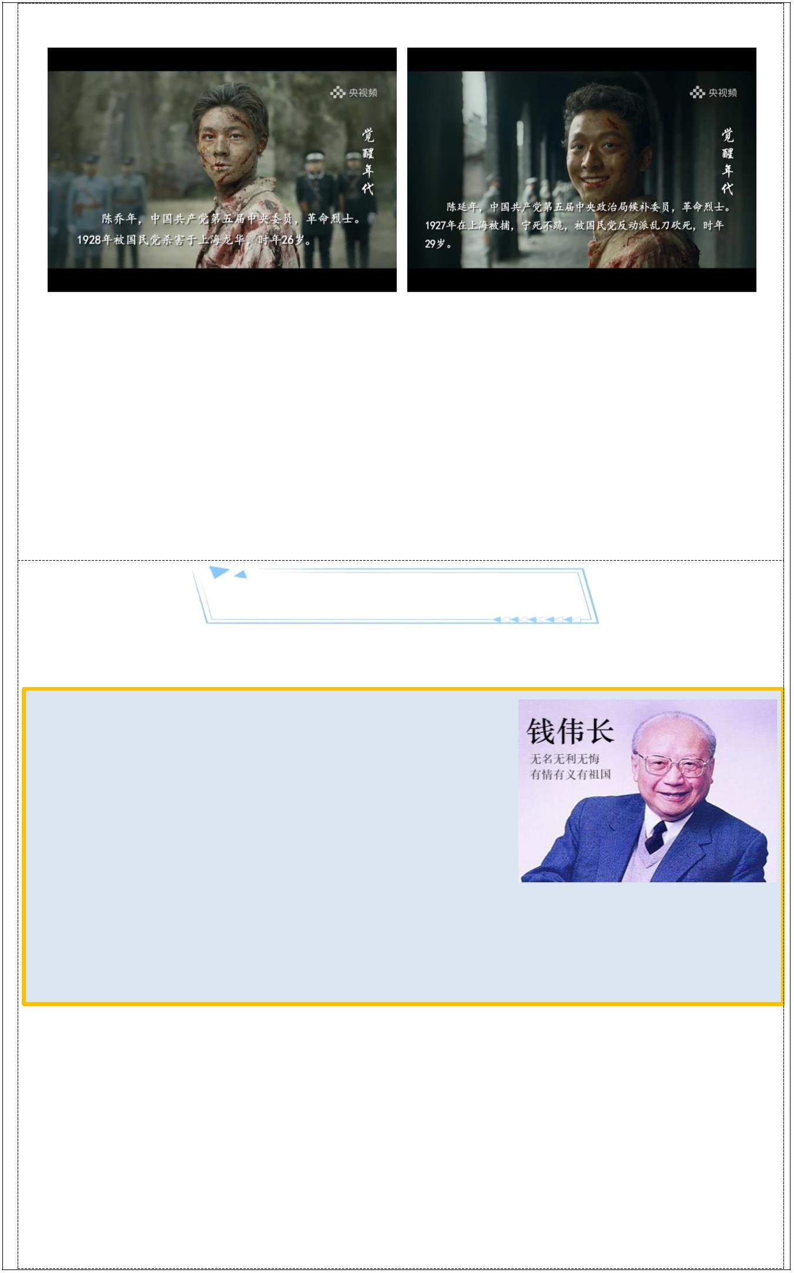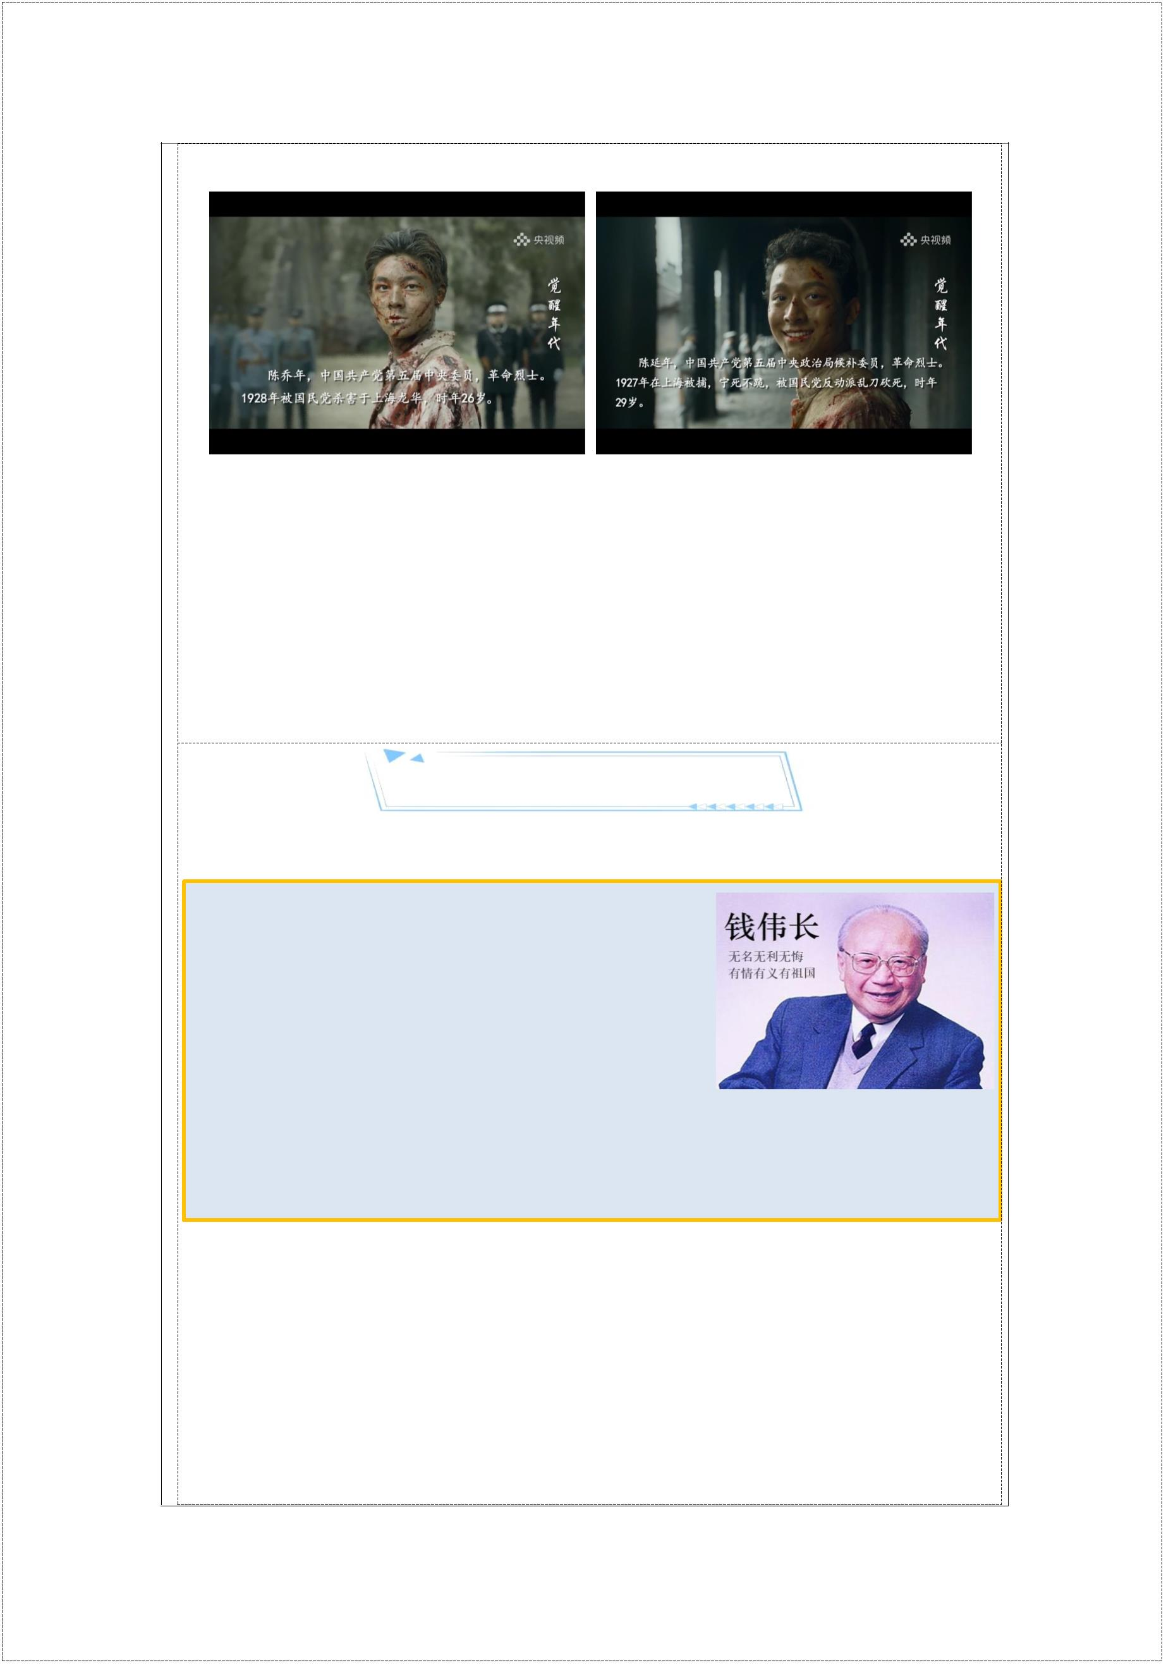思考问题：视频中的人物是谁？他们想要做什么？
引出课题部分（板书）：长明
（2）深入思考：他们最早醒来，但最先死去，这样的觉醒有意义吗？学生讨论。
【设计意图】知为基础。从数据对比中，学生们发现自身所存在的问题，即信念不够
牢固坚定，停留在表层，需要进一步的思考与学习。而从内涵解读中，学生们真正体会到
信念的内涵，了解信念与理想间的关系，明白信念的力量能够让个人变得顽强坚毅、让集
体迈向积极团结、让国家的未来充满阳光希望。
环节二：启明星光，悟信念
1.两难选择，感“力量”
教师口述钱伟长的故事，学生沉浸式感受。
他身高只有 1 米 49，他的高考物理成绩只有 5 分，
但却因文史满分被破格录取进入清华大学历史系。
（请想象他接下来的发展道路。）
但入学不久，九一八事变的消息传来，他与千万国人
一样愤怒。但有的人愤怒一时，他却将这份感情融入了理
想，他请求转系，弃文从理，每天学 20 多个小时。
（请猜测他这样做的原因。）
民族处于危亡之际，国家需要飞机大炮。他毕业时，已是全校物理第一。同时，他为
了自己能随时上战场，为祖国强身健体、每天锻炼，居然在大学还长高了 20 厘米，成为
跨栏比赛冠军。或许我们会将这当成是一个奇迹故事，而这位中国力学之父却只是平常地
说：“我是没有专业，是国家需要我干！国家需要，我就干。”
学生谈感受，深入思考。
延伸问题：如今，我们的国家对于人才的需求更加多样。同学们可有设想过自己的未
来？想从事什么？对于学生的回答，教师进一步追问：如面临困难与挑战，你会如何做？
2.“少年说”，品“信念”
教师揭晓第五期“少年说”主题：如今，“为中华之崛起而读书”还有必要吗？
同学们打开 ipad 扫描二维码，获取资料（里面包含有当前中国所遭遇的困境，如国
际社会的打压、外国舆论的妖魔化、经济制裁等），结合拿到的材料（每组都不一样），
3
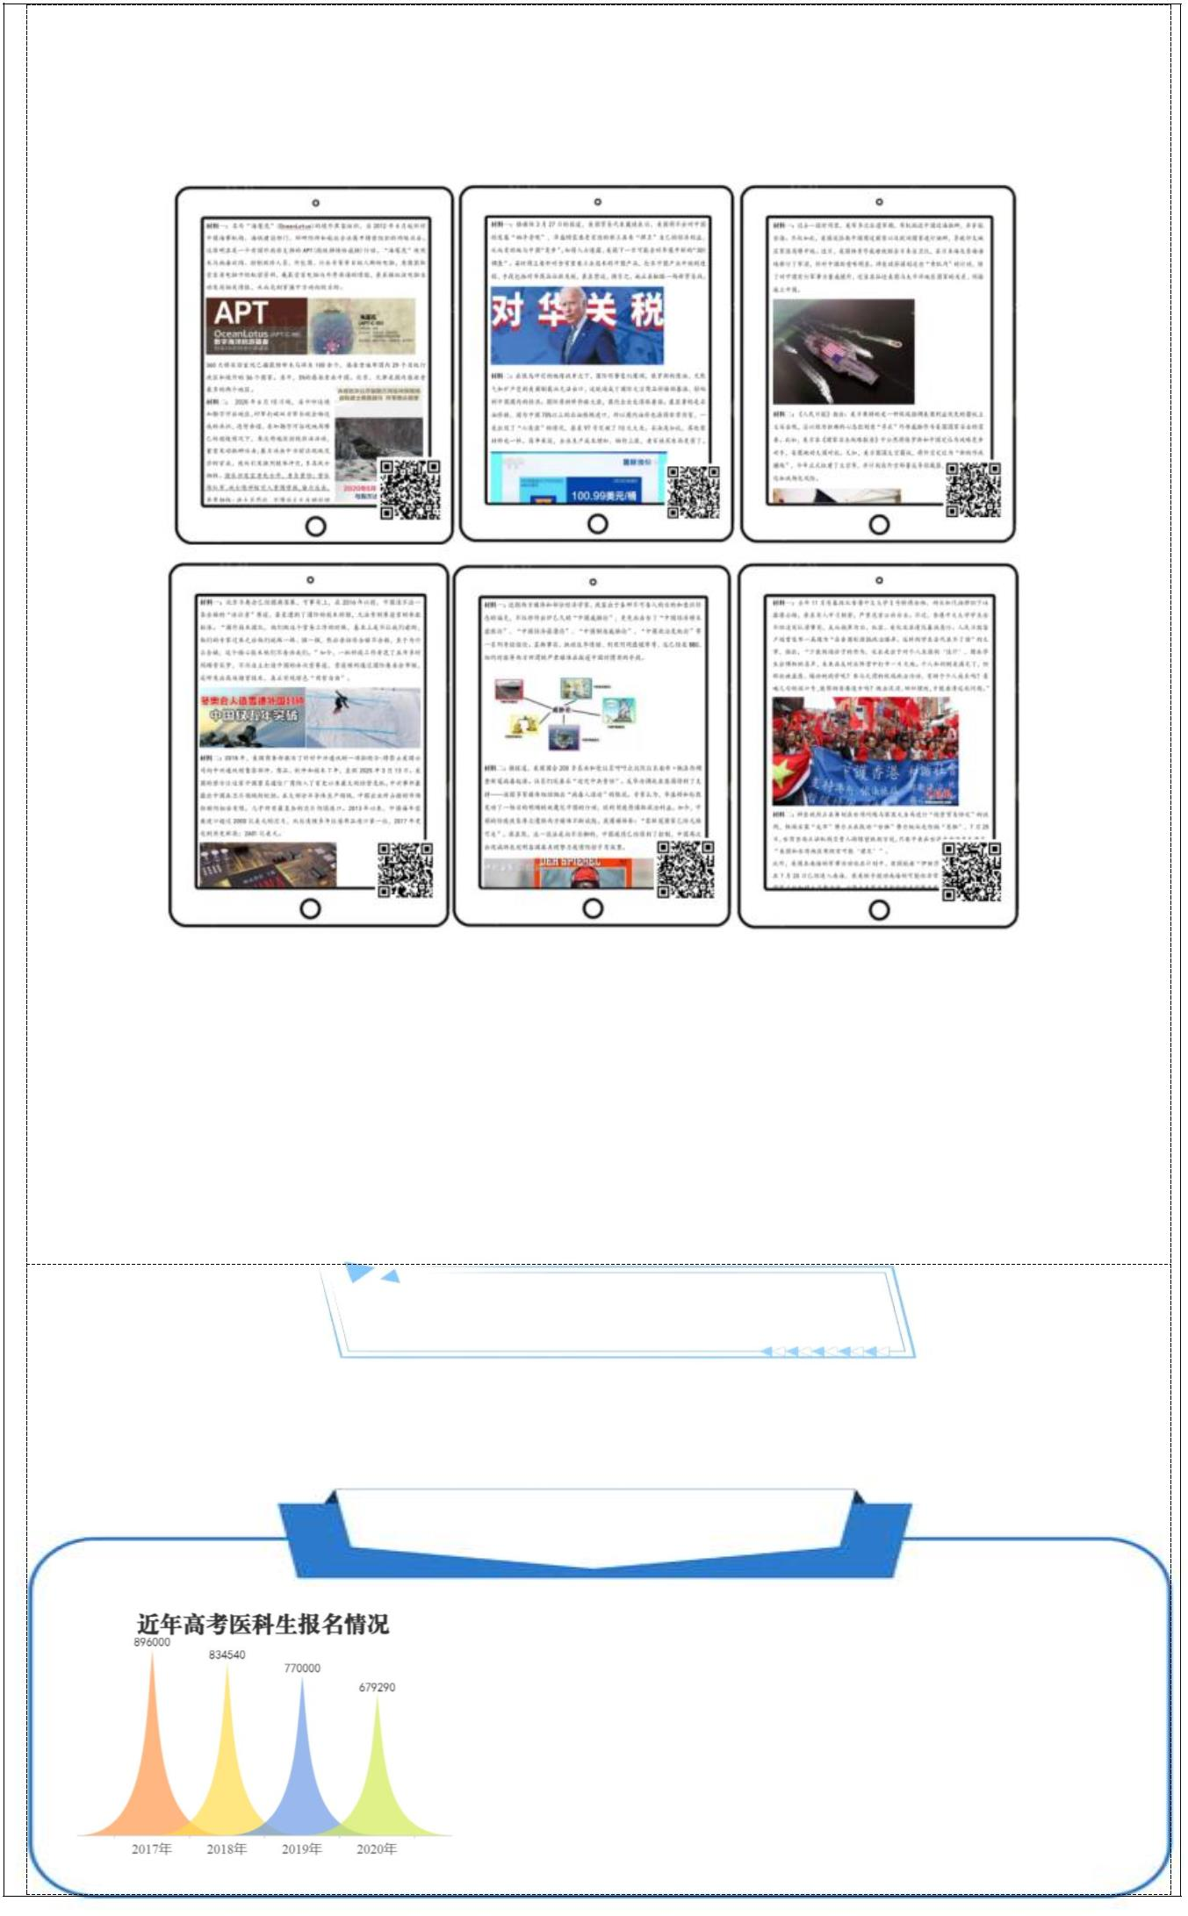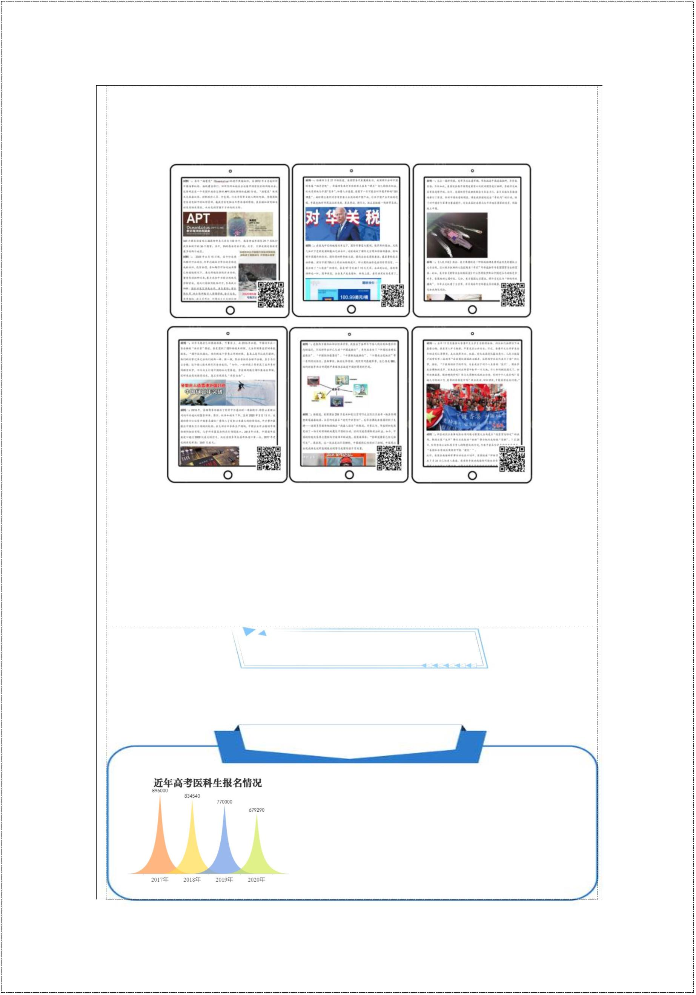分小组进行讨论，任选选一角度进行观点分享。
形式与要求：所有小组围绕本期“少年说”主题开展讨论。推选一位本小组发言少年
上台阐述观点，阐述时请结合材料。
【设计意图】情是关键。学生在先辈人物的两难困境中，意识到“信念”的震撼力量，
感受其能带领我们突破万难、创造美好社会，产生渴望拥有“信念之力”的感情。而通过
“少年说”，学生进一步明确国家所面对的挑战，认识到“为中华之崛起而读书”的必要
性、重要性，“利己主义”难以长久。由此，一步步引导学生自我审视，思考“信念”对
个人、社会的意义所在。
环节三：破晓星群，探信念
1.情景预设，寻信念路径
随即抽取一个情境（每个小组的情境各不相同），请大家以小组为单位，讨论以上情
境。
情境一（社会）
观察疫情时代前后的医学专业报考人数对
比数据图。进一步思考：如果按照这样的趋势
发展，医学生的数量越来越少，我们会如何？
我们的国家又会如何？
4
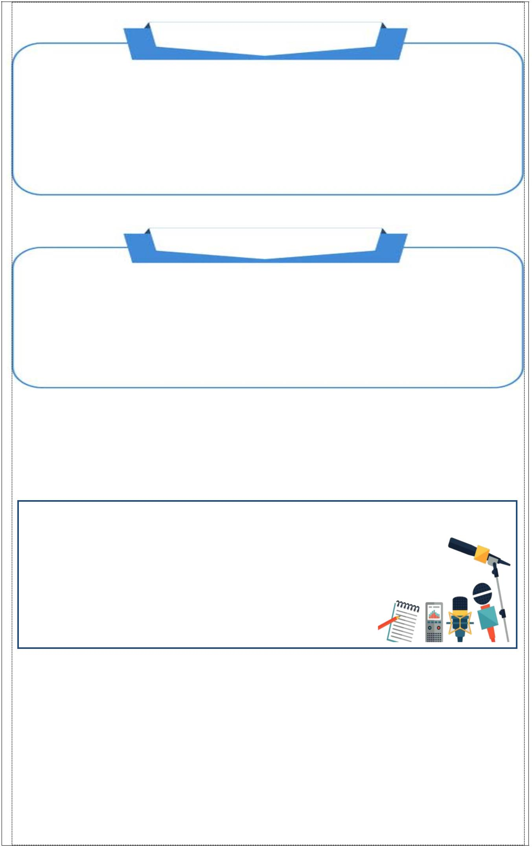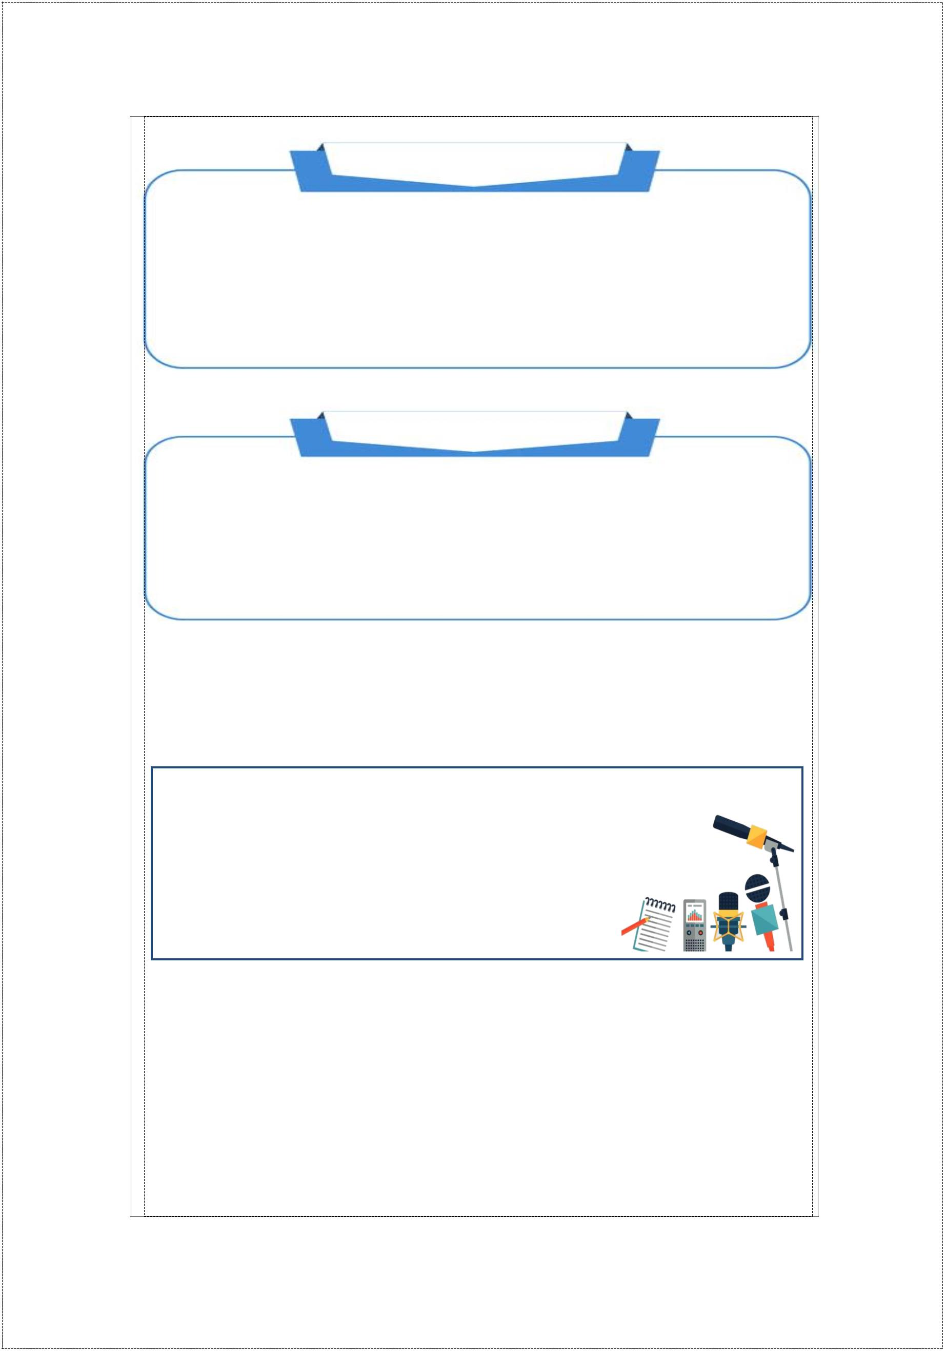情境二（家庭）
进入八年级，各科学习压力增大，“摆烂”这个词在班级里流行起来。数
学难题不会写，我“摆烂”了，空着吧！英语单词背不出，我“摆烂”了，撞
运气！小组合作无人响应，我“摆烂”了，大不了不交成果……躺平、佛系，
同学们越来越没有斗志！班主任发现了这一情况，请你在班会课上就此情况进
行演讲。
情境三（学校）
哥哥是初三学生。受到疫情影响，原本定在三月进行的体育中考，一拖再
拖。眼看天气越来越热，疫情也并不稳定，面对时间不定的体育中考和每天大
量的训练，哥哥崩溃地对家人们说：反正体育中考也不知道考不考了，我真不
想练了，太累了，还不如就去读文化课呢！
学生观点发表、情境演绎来解决难题，并板书方法。
2.故事连线，聚信念力量
现场视频连线：采访我校考入海航实验班，后又进入海军航空大学的学长王旭锋，他
正在为实现“国防梦想”做准备。
学生聆听学长的信念故事并总结他克服的困难、坚持到底的方法；同时，通过组内头
脑风暴的方式，分享自己身边有信念的人,总结更多方法。
【设计意图】意为保障。本环节通过多元情境的思考与讨论，学生之间生生启迪，互
相引导。在分析演绎、表达总结的过程中，学生明确使“信念”落地的内核，无论处于学
校、家庭还是社会生活中，运用积极的自我暗示、有效的同伴监督等手段方法，让自己在
前进道路上拥有信念力量。
5
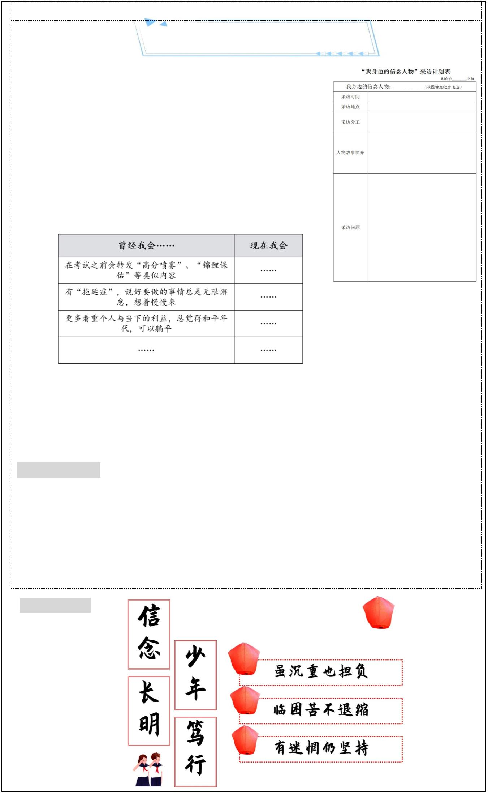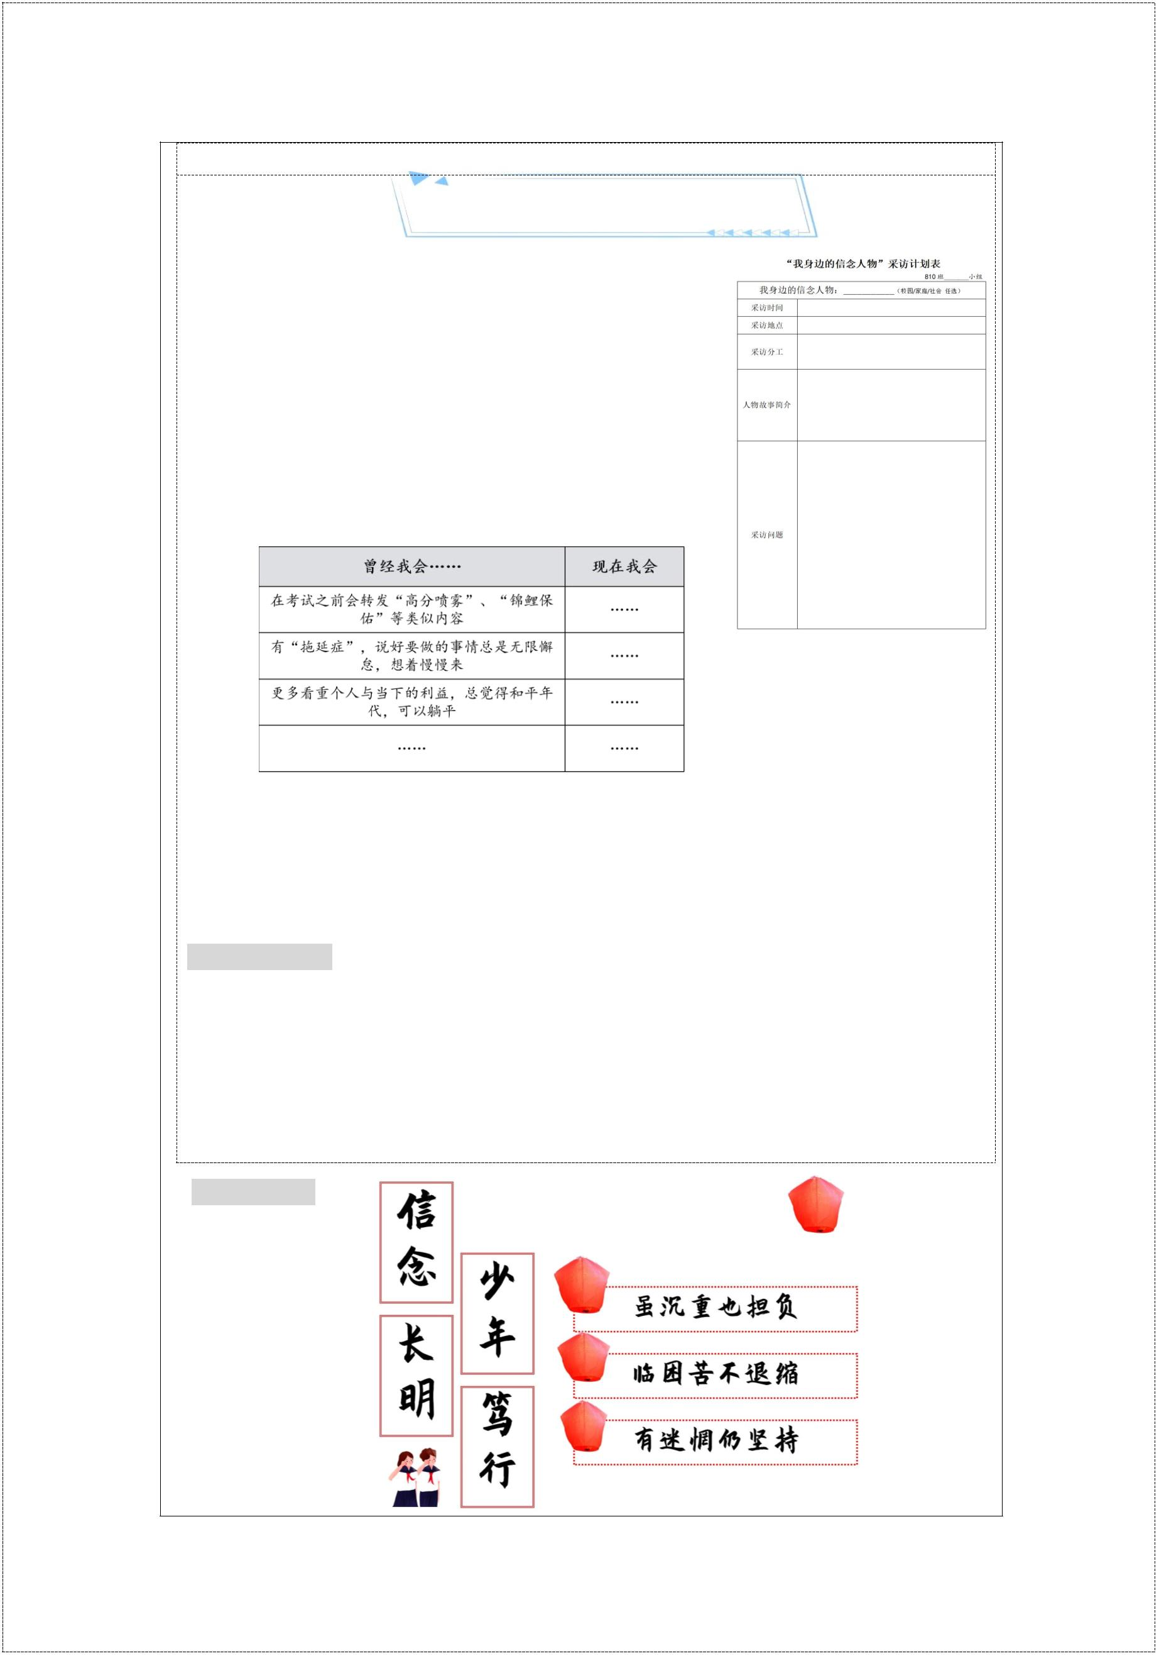环节四：燎原星火，践信念
1.信念长明，我采访
回顾前几个环节，以小组为单位，小组成员群策群力，
选出一位值得采访的“信念人物”。设计采访稿，作为一路
前行的精神引领。
完成后，请小组代表分享。
2.少年笃行，我立行
回看曾经的自己，你会如何解决“信念不足”的问题。
请在星星卡上书写关键词，并与大家分享（板书）。
引出课题部分（板书）：少年笃行
【设计意图】行为归宿。本环节开展小组“采访计划”、个人“星星卡卡”等活动，
从精神引领走向自我改进，行动步步推进，让学生将“信念”二字的内涵内化于心，外化
于行。从社会、学校和家庭三个层面，使学生得法于课内，得益于课外。
【班主任小结】
同学们，信念的力量穿越心灵，穿越时空，穿越生死。我们的国家曾经饱受战争、灾
难、疾病的困扰，是每一代人的信念让民族复兴的伟业得以步步达成。作为初中生，我们
将时刻准备着，虽沉重亦担负、临困苦不罢休、有迷惘不放弃，以坚定的信念面对任何挑
战，为达成我的梦与中国梦全力以赴。
【板书设计】
6
班会后延伸活动
1.班级打卡，寻“信念”
以“信念人物”为目标，每日打卡，21 天赢得班级“信念之星”称号，将信念力量践行
到学习生活的点滴中。
2.家庭会议，宣“信念”
与父母讨论自己的理想，邀请父母成为见证管。通过家庭会议的形式，请父母提出建议，
约定改正自己曾经缺乏信念的行为。
3.榜样力量，强“信念”
实施“信念人物”采访计划，拍摄制作采访微视频。下节班会课进行展示。
班会反思
三“点”立足，让成长真实发生
——《信念长明 少年笃行》班会反思
本堂班会课属于“理想信念”主题班会系列之一，目的在于引导学生树立坚定信念，勇
担历史使命，将家国情怀融入个人理想。课堂整体环节分为四部分：一、长夜星空，识信念；
二、启明星光，悟信念；三、破晓星群，探信念；四、燎原星火，践信念。主线明朗，紧扣
目标。以下是我在执教完班会活动后的一些思考。
1.直击痛点，立足真班情
教师通过问卷调查、日常观察发现班级中切实存在的“无信念”现象，即学生缺乏理想
信念，无法认识到理想信念的价值与意义，同时，受到网络环境、社会风气的影响，学生习
惯性地“躺平”、“摆烂”，难吃苦耐劳、易动摇放弃，无法坚持长期努力达成目标。由此，
教师将“理想信念”因时制宜、因班制宜，直击本班学生在日常学习、理想设定中“信念不
足”的痛点，使其重新认识信念的内涵、理解信念的意义，使其产生真感受、拥有真收获。
2.突破难点，立足真体验
学生感受到“信念的力量”并产生情感动力是难点之一。教师带领学生们沉浸式地感受
“先辈故事”，在中国力学之父钱伟长先生的“两难抉择”中感受到基于国家需要的理想信
念以及越自我的信念力量，产生敬佩与向往的情感动力，推动“我的理想”的觉醒。为后续
的班会课固定环节“少年说”做铺垫。通过平板资料库的搜索与分析，小组进行讨论与发言，
思考“为中华之崛起而读书”在如今年代的必要性。学生在思辨体验、观点发表中进一步强
化信念与国家的紧密关系，开拓视野与格局，产生将个人理想融入家国命运的坚定信念。
学生能够在生活中践行“信念”是难点之二。本堂班会课的践行环节不止步于口头承诺
或是口号标语，而是从学生视角入手，寻找“我眼中的信念人物”，总结他们的行动特质，
设计采访问题和计划，致敬那些在平凡或不平凡之处落实自身信念的人。在“信念人物”的
指引下，学生回顾环节一中呈现的问题并进行自我反思，将课内总结的方法落实到生活中，
突破自我本身的松散与懈怠，真正服务于学生，延伸到课后。
“真体验”使学生参与热烈，全班同学都能够在此过程中积极互动，投入并推动活动进
7
程，互相带动，产生真实的情感体验，真正体现教师主导、学生主体的班会课特质。
3.挖掘热点，立足真情境
结合时代热点，教师设计更多让学生真实易感、贴近时事的活动情境。利用“航天梦”
热点引入话题，快速吸引学生注意力，投入课堂活动。在破除困境、坚守信念的课堂重点环
节中，学生在情景资料包中寻找方法。无论是疫情背景下“医科生数量降低”的数据分析，
“摆烂”、“躺平”等网络热词现象，还是体育中考延期所带来的迷茫，在这些真情景、真
热点中，学生们有话可说。本校学长王旭锋的亲身经历更为学生总结方法指明方向。
【实施中的遗憾】
当然，本次课堂也略有遗憾。衔接语言、教师追问有待锤炼。在班情问卷调查中囊括的
角度与层面仍然有欠缺，“信念”的意义大、范围广，学生在总结方法时还需要更好的引导。
整节课的内容设置太满，节奏较快，导致小组讨论不够充分。在接下来的课程设置上，应减
少“形式”，增加“深度”，均衡好课堂时间安排与目标达成。
【结语】
本次班会课令我成长颇多，也感知到自身不足。我真切感受到班会课是可以切实解决问
题的，但需要更加贴近学生的真实心理和经历，尊重发展规律和实际需求。通过系列活动与
长期观察，找准痛点、挖掘热点、突破难点，我们就能够看到学生在此过程中的真实成长。
8

